自选项目10：
安全交通挑战
一、活动背景
百年出行，交通安全一直是和人们切身相关的头等大事。随着人工智能、5G、物联网等新技术时代的来临，科学技术也在不断助力城市的交通安全发展。本活动将通过制作、实践无人驾驶闯关活动，学习新技术在模拟道路场景下助力交通安全的形式，从而深入和真切地体验并实践传感器应用、机器视觉等技术在交通安全领域的巨大作用。技术助力，安全出行，携手新科技，向新的交通时代进一步加速。

二、活动内容
机器人安全交通挑战赛要求设计制作一个能完成无人驾驶的智能机器人，参赛者需要通过编写程序控制机器人的行走路线，并根据提供的比赛场地，实现任务识别及处理。
机器人在比赛中，需完成正确行驶、识别红绿灯、接送乘客、礼让行人、自动充电、停车入库等任务。

三、比赛场地与环境
1、比赛场地
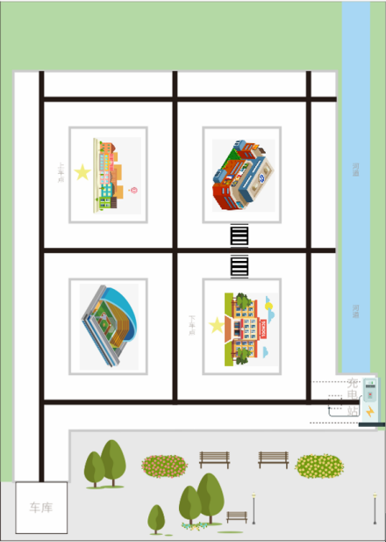
小区道路宽度为25cm，每条道路中间有一条2cm宽的黑色轨迹线。
2、比赛道具
比赛使用的红绿灯道具尺寸30cm*10cm*30cm(长宽高)，设置在比赛场地的道路中间，三种状态（红黄绿）交替变化，红灯、绿灯持续10秒，黄灯持续2秒。
熄灯 红灯
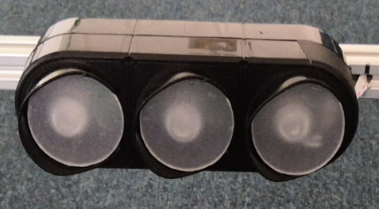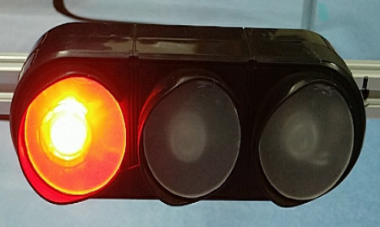
绿灯 黄灯
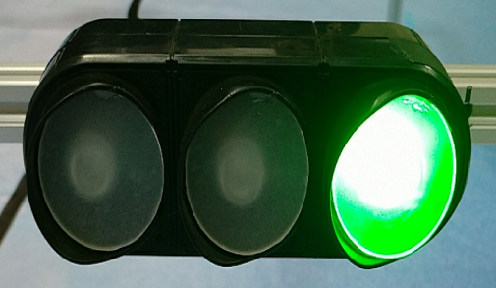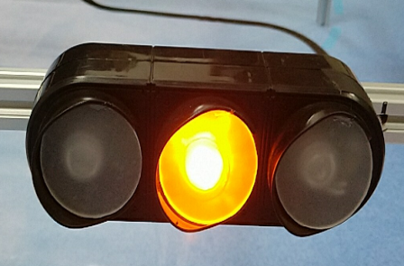

充电装置设置在道路线段的尽头，上方设有按压装置，按下之后播报语音开始充电，10秒后有语音提示充电完成。

3、赛场环境
比赛场地放在室内，环境无磁场干扰，但由于一般赛场环境的不确定因素较多，例如，场地表面可能有纹路和不平整，光照条件有变化等等，参赛队在设计机器人时应考虑各种应对措施。

四、机器人要求
机器人必须具有自主运行、独立执行任务的能力，除启动或停止外，不允许进行遥控，也不允许通过接受上位机指令来执行任务。
比赛前，所有机器人必须通过检查。为保证比赛的公平，裁判会在比赛期间随机检查机器人，对不符合要求的机器人，需要按照本规则要求修改，如果机器人仍然不符合要求，将被取消参赛资格。
1、尺寸：机器人在起始位置的最大尺寸为20cm×20cm×20cm（长×宽×高），离开出发区后，机器人装置机构可以自由伸展，但最大尺寸不许超过30cm×30cm×30cm（长×宽×高）。
2、控制器：机器人使用的控制器没有限制，但必须是自主程序控制，不能使用遥控或远程电脑控制。
3、传感器：机器人安装的传感器种类与数量没有限制。
4、电源：电池的型号和电压不限，但不得连接外部电源。
5、机器人硬件及行为禁止有对场地破坏或对人产生危险性。

五、比赛任务
完成规定项目“百年出行”影像展的线上作品提交。具体要求详见项目1活动细则。
每场比赛，要求机器人从比赛场地上的车库出发，沿着城市道路进行自动驾驶，需经过上车点搭载乘客，并驾驶到下车点将乘客送达目的地，再返回车库。在自动驾驶过程中，机器人还需完成识别红绿灯、礼让行人、自动充电任务。
识别红绿灯：从红绿灯正向通过时，红灯、黄灯状态下，机器人必须停下，绿灯状态下机器人方可通行；从红绿灯反面通过无需关注道具状态。
礼让行人：机器人无论从哪个方向穿过人行横道线，都必须停下礼让行人。机器人到达人行横道线前，停止并闪灯5秒
自动充电：机器人到达充电站，按下充电装置，等待充电提示音结束后方可驶离充电站。
机器人在自动驾驶过程中，需按道路轨迹线正确行驶，不允许脱线或破坏城市建筑。
比赛分两轮进行，每轮比赛时间2分钟。在每轮比赛前有1小时的编程调试准备时间。在调试准备时间段，参赛队伍可以对机器人进行改装、编程、调试。

六、比赛得分
1、任务得分表（满分10★）
序号 | 任务 | 说明 | 得分
1 | 机器人出发 | 机器人离开车库区域 | ★
2 | 到达上车点 | 机器人驾驶到达上车点，停止并闪灯5秒 | ★
3 | 到达下车点 | 机器人驾驶到达下车点，停止并闪灯5秒 | ★
4 | 识别红绿灯 | 机器人在绿灯情况下穿越红绿灯，红灯或黄灯情况下停车等待 | ★★
5 | 礼让行人 | 机器人到达人行横道线前，停止并闪灯5秒 | ★★
6 | 自动充电 | 机器人到达充电站，按下充电装置，等待充电完成后驶离 | ★★
7 | 返回车库 | 机器人完成自动驾驶任务返回车库并停止运动 | ★

2、重启、罚分
机器人在自动驾驶过程中出线脱线（在完成任务过程中短暂脱线除外）、机器人原地不动超过10秒、机器人破坏比赛场地、参赛选手触碰机器人等行为，将扣1★/次，机器人并被带出场地，选手可以申请重新开始（比赛时间不停表）或直接结束比赛。

- 两轮比赛的成绩相加作为每个参赛队伍的总成绩，比赛排名按照队伍总成绩高低进行排名，若分数相同则按比赛所花时间长短进行排名。

附1：交通安全挑战参赛材料要求
本项目参赛资料需要视频、照片和程序代码，要求如下：
一、视频：
1.提交1个视频，为一轮完整比赛流程的呈现。
2.视频画面稳定，语音清晰，视频角度焦距选择要覆盖操作者和机器人的整体场景。视频时间将作为评定成绩的标准之一，须在视频的一角（不遮挡人与场地的主体画面）要有秒表或者其他计时装置可以清晰显示比赛用时。
3.视频不得使用他人参赛内容。视频时长不超过5分钟，建议分辨率720p或以上，文件不超过300M。拍摄设备不限（手机即可），必须以横屏画面进行拍摄，并以MP4格式进行提交。操作演示的过程需一镜到底，不得剪切。因拍摄引起的专家及裁判无法判断的情况，责任自负！
4.请在视频片头显示字幕，需包括：作品名称、项目、组别、学校、学生姓名。
5.视频名称以“项目-组别-区-学校-学生姓名-视频”命名。
二、照片
1.不同角度的高清照片5-8张，单张照片大小不低于1M，不大于10M。
2.照片背景不杂乱，机器人细节照片不少于2张（*），机器人不同角度全局照片3张（*），学生制作过程照片1张、设计图至少1张。（打*为必交内容）
3.照片以“项目-组别-区-学校-学生姓名-照片”命名。
三、程序代码
1.提交完整程序代码。Python、c等代码形式的程序，需在程序中做好充分注释，并存为txt文件。乐高、scratch等流程图形式的程序，需将程序页面截图，并标注主要的程序模块功能、参数等，以ppt文件格式呈现。文件不大于20M。
2.以“项目-组别-区-学校-学生姓名-程序截图”命名。

附2：安全交通挑战项目报名表
区 |  | 申报单位（学校）
学生姓名 |  | 年级  (当年9月以后)
联系电话 |  | 学籍号
联系邮箱 |  | 身份证号
指导教师 |  | 指导教师联系电话

